ВНИМАНИЕ!
Все перечисленные изменения появятся только после обновления
Параграфа и Datagate
Рекомендуемая последовательность действий при обновлении ПО:
- Создать резервную копию БД
- Остановить службу Datagate
- Выполнить обновление Datagate
- Выполнить обновление серверной части Paragraf
- Запустить службу Datagate
Список изменений для версии 3.21.09.9
- Только для потоковых предметов появилась опция копирования состава подгруппы из другого журнала. Предусмотрены кнопки для выбора мальчиков или девочек.
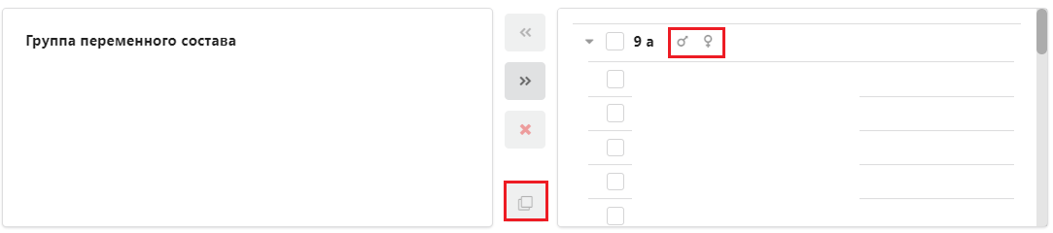
Ученика можно включить только в одну подгруппу. При работе с подгруппами добавленные ученики удаляются из списка справа.
- В расписании теперь можно выбрать любой кабинет, нет необходимости выбирать предметы в помещениях.
- Исправлена ошибка, возникающая при отмене зачисления в ГУП.
- Устранена проблема при добавлении предметов в учебный план (география, окружающий мир и пр).
- Исправлена ошибка при назначении этапа при генерации журналов ОВЗ.
- Устранены проблемы с отображением этапов в расписании для ОВЗ.
- Правильно работает проверка часов при утверждении ПТП.
- Для учителя есть возможность импорта ПТП.
- Добавлена проверка, учебные планы с ГУП-ами нельзя удалить.
- При приеме ученика в толстом клиенте и переводе ученика в другой класс можно сразу выбрать ГУП.
- В приложении «Поурочно-тематическое планирование» убран раздел мероприятий.
- Для ввода символа параграфа в домашнем задании используется сочетание клавиш «%p» (%c - градус цельсия, %2 - степень двойки, %3 степень тройки, %=- не равно).
- Утвержденный ПТП можно удалить, если из него не выбирались уроки.
- Исправлена ошибка при зачислении обучающегося в ГПД, возникала в случае, если была заполнена дата заявления.
- Устранена проблема просмотра списка учеников в журнале, где много детей (они все не помещались по вертикали).
- Решена проблема с выбором ПТП для Элективов
- При переводе учащихся классов экстернат на следующий этап дата перевода должна вводится пользователем (параграф ставит текущую).
- Восстановлена работоспособность модуля печати аттестатов, в том числе для учащихся классов экстернат. Для учащихся классов экстернат не нужен УП и ГУП.
- Добавить проверку: дата исключения ученика из ГУП не может быть равна дате зачисления из ГУП.
Рекомендации
- В расписании не предусмотрены бегунки, перемещаться по нему вправо и влево можно используя: колесо и ctrl+колесо , работает также перетаскивание средней кнопкой.
- Для удаления Н (пропуска) в журнале нужно выбрать в меню «присутствовал».
- Привязку ПТП лучше делать со стороны журнала.

